Урок №4.
Тема: Файлы и файловая система.

Цель: - Научиться выполнять действия с объектами файловой системы.

Требования, предъявляемые к учащимся:

Предметные результаты

Знать:

- понятие логического имени устройства внешней памяти;
- сущность понятия файла;
- правила именования файлов;
- тип файла;
- сущность понятия каталогов;
- сущность понятия файловая структура;
- структуру организации одноуровневых и многоуровневых файловых систем;
- алгоритм определения пути к файлу;

Уметь:
- определять тип файла;
- указывать корневой каталог;
- читать и записывать путь к файлу и полный путь к файлу;
- выполнять основные операции над объектами: создавать, копировать, перемещать, удалять, переименовывать.
Метапредметные результаты:
- Развивать способности к анализу, обобщению, классификации различных объектов.
- Сформировать умение сравнивать алгоритмы выполнения одной и той же операции;
- Выработать умение определять наиболее удобный для себя способы.
Личностные результаты:
- Развивать коммуникативные качества.
- Сформировать умения организовать личное информационное пространство
Оборудование: компьютер, мультимедийный проектор, экран Компьютерный класс
План урока:
I. Организационный момент. (1 мин).
II. Проверка домашнего задания (3 мин.)
III. Актуализация знаний. Теоретическая часть (17 мин).
IV. Практическая часть (15 мин).
V. Домашнее задание (1 мин).
VI.Подведение итогов урока (2 мин).
VII. Рефлексия (1 мин).

Ход урока:
Формируемые знания и умения | Задачи учителя | Средства поддержки урока
1-й этап урока: Организационный
Приветствие, организация внимания, проверка наличия дежурных, выявление отсутствующих
2-й этап урока: Проверочный
Проверка освоенности материала на предыдущем уроке
Знать:  - типы программного обеспечения  Уметь:  - приводить примеры известного программного обеспечения компьютера;  - определять, разновидностью системного или прикладного ПО является каждый из приведенных ниже видов ПО (соедините стрелками) | 1. Проверить правильность заполнения дома карточки | Презентация: слайд 3  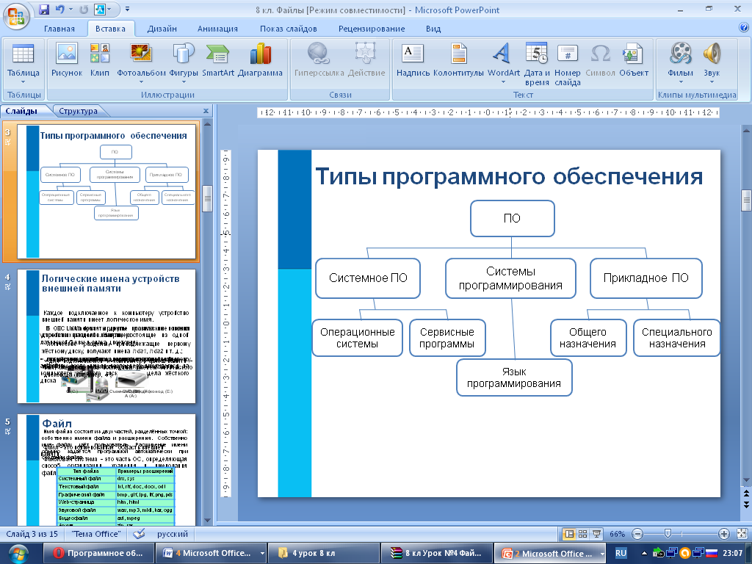
 | 2. Проверить освоенность материала с помощью упражнений, указанных на доске. | 1. № 98 РТ  2. № 99 РТ
3-й этап урока: Основной
Изучение новых знаний
Знать:  -понятие логического имени устройства внешней памяти  Уметь:  -называть логические имена внешних устройств памяти | 1. Актуализировать внимание на работу с материалом учебника | Презентация: слайд 4  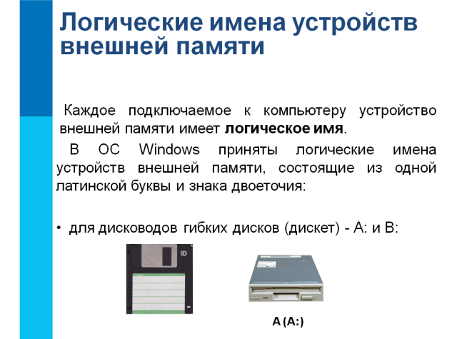  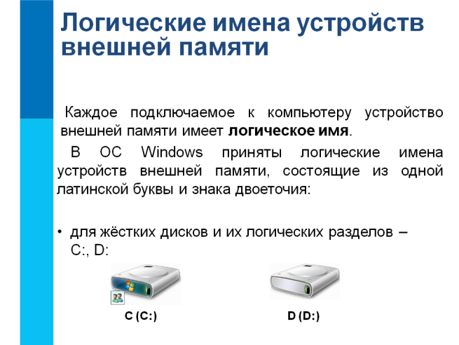  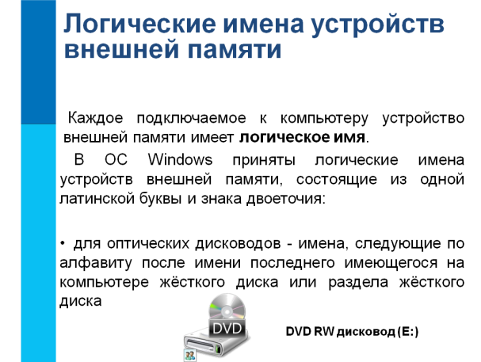  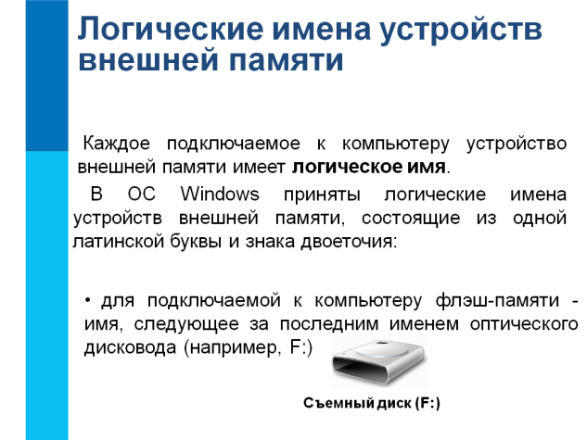
Знать:  - сущность понятия файла;  - тип файла.  Уметь:  - определять тип файла | 2. Сформулировать понятие файла, тип файла | Презентация: слайд 5  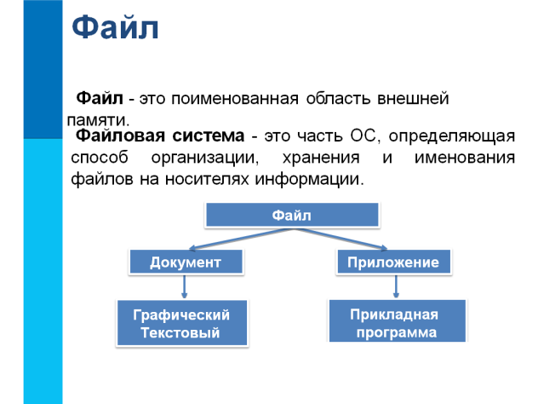  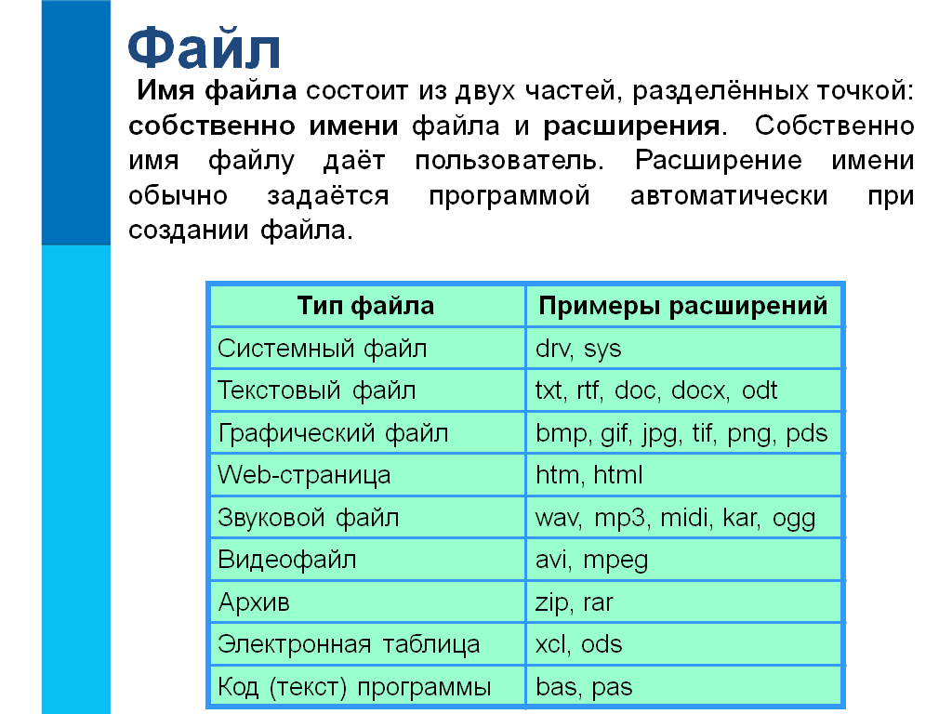
Знать:  - сущность понятия каталогов и подкаталогов  Уметь:  -указывать корневой каталог | 3. Сформулировать понятие каталог, подкаталог | Презентация: слайд 6  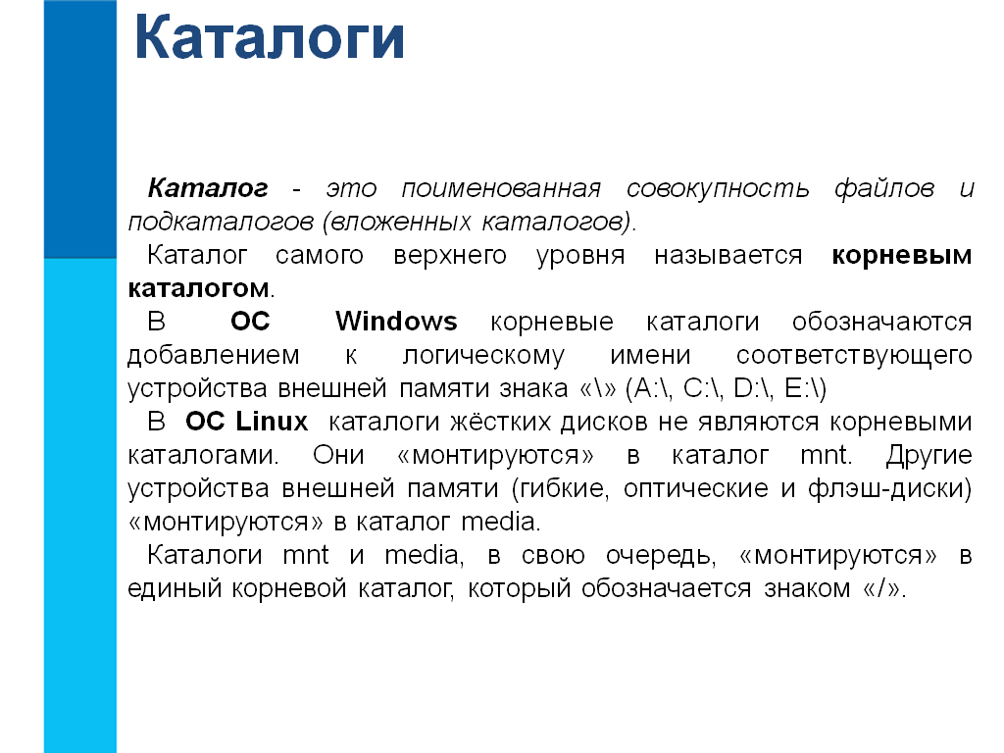
Знать:  - сущность понятия файловая структура;  - структуру организации одноуровневых и многоуровневых файловых систем | 4. Сформулировать понятие файловая структура | 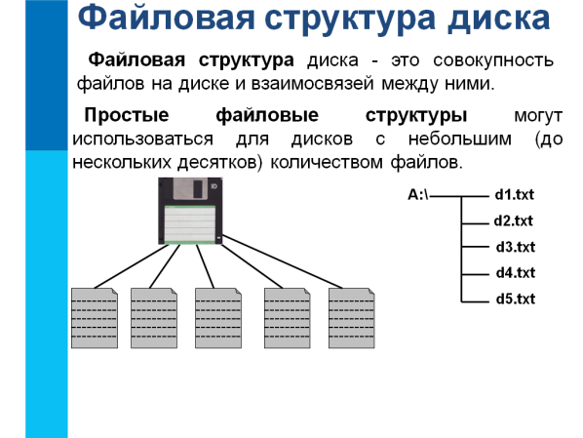  Презентация: слайд 7  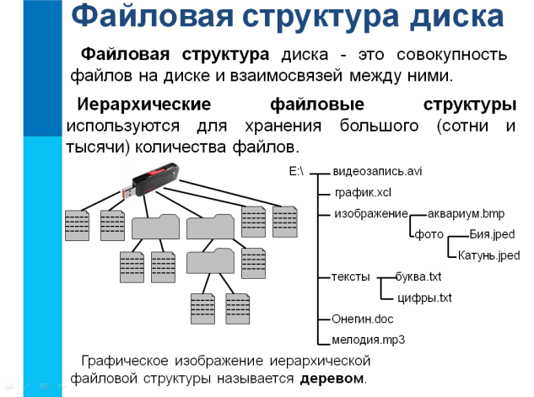
Знать:  - алгоритм определения пути к файлу  Уметь:  - читать и записывать путь к файлу и полный путь к файлу. | 5. Сформировать понятие полное имя файла, путь к файлу | Презентация: слайд 8  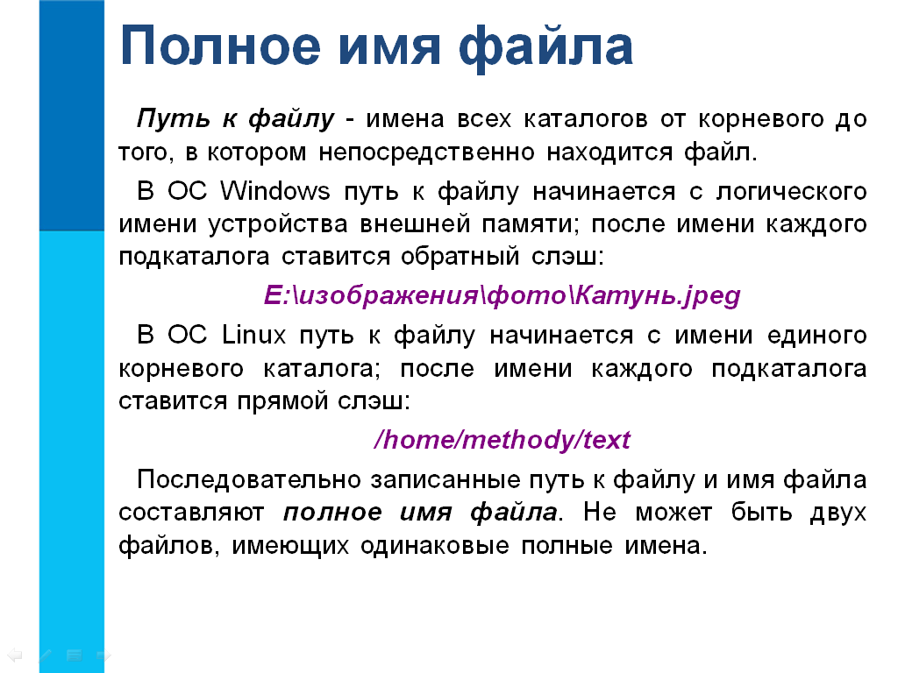
 | 6. Рассмотреть задачи по нахождению файлов | Презентация: слайд 9, 10  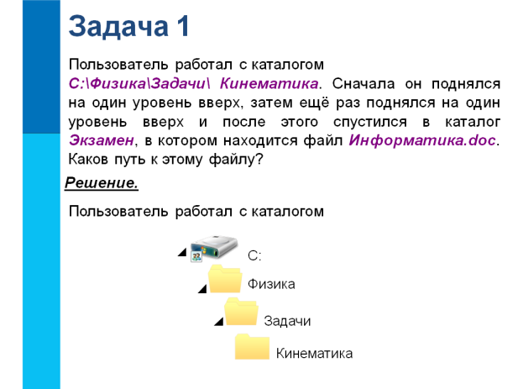  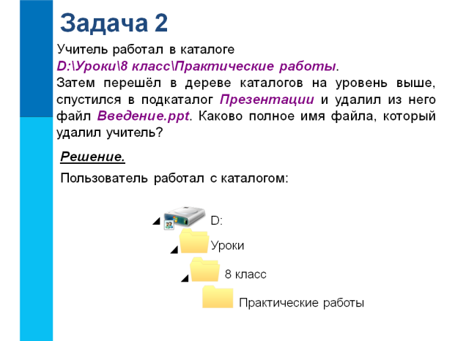
Уметь:  - выполнять основные операции над объектами: создавать, копировать, перемещать, удалять, переименовывать | 7. Работа с файлами  Рассмотреть основные операции с файлами:  - Создание  - Перемещение  - Копирование  - Выделение  - Удаление  - Переименование  Рассмотреть режимы расположения папок и файлов  Показать режим поиска файлов | Презентация: слайд 11  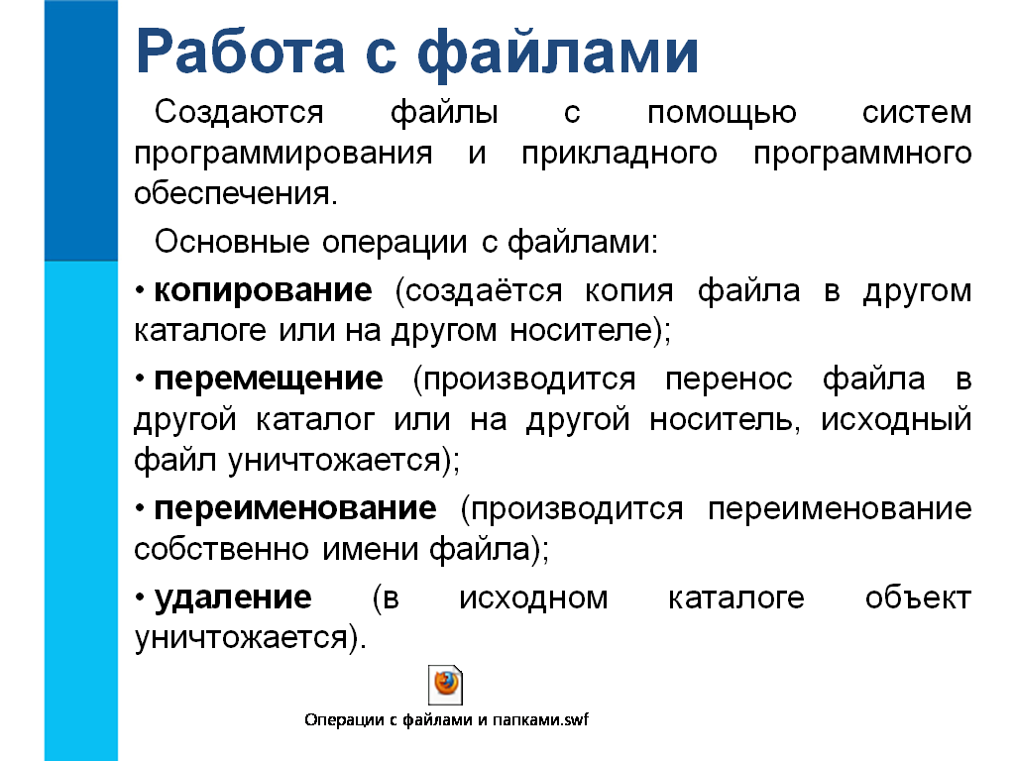
4 –й этап урока. Практический
Выработать навыки выполнения основных операций над объектами файловой системы
Знать:  - основные операции над объектами файловой системы  Уметь:  - выполнять основные операции над объектами файловой системы | 1. Выполнение практической работы | Инструкция к выполнению практической работы в письменном виде  (Приложение 1)
5-й этап урока: Итоговый
Подведение итогов. Задание на дом. Рефлексия
Знать:  - основные понятия, изученные на уроке  Уметь:  - отвечать на вопросы, освещенные в течение урока | 1. Проверить освоенность изученного материала | Лист усмоенности  (Приложение 2)

